- Comment fonctionne le net aujourd’hui :
Les GAFAM (Google, Amazon, Facebook, Apple, Microsof), auxquels s’ajoutent en 2026 Nvidia et Tesla, sont les entreprises qui génèrent énormément de revenus, sans payer les mêmes impôts que d’autres entreprises. Cependant, cette concentration de pouvoirs technologique et financier suscite des préoccupations croissantes en matière de confidentialité et d’influence politique. Cela pousse les régulateurs du monde entier, en particulier en Europe, à renforcer les législations pour encadrer leurs pratiques.
A notre échelle, nous pouvons décider d’utiliser d’autres logiciels que ceux proposés par les GAFAM : les logiciels open source.

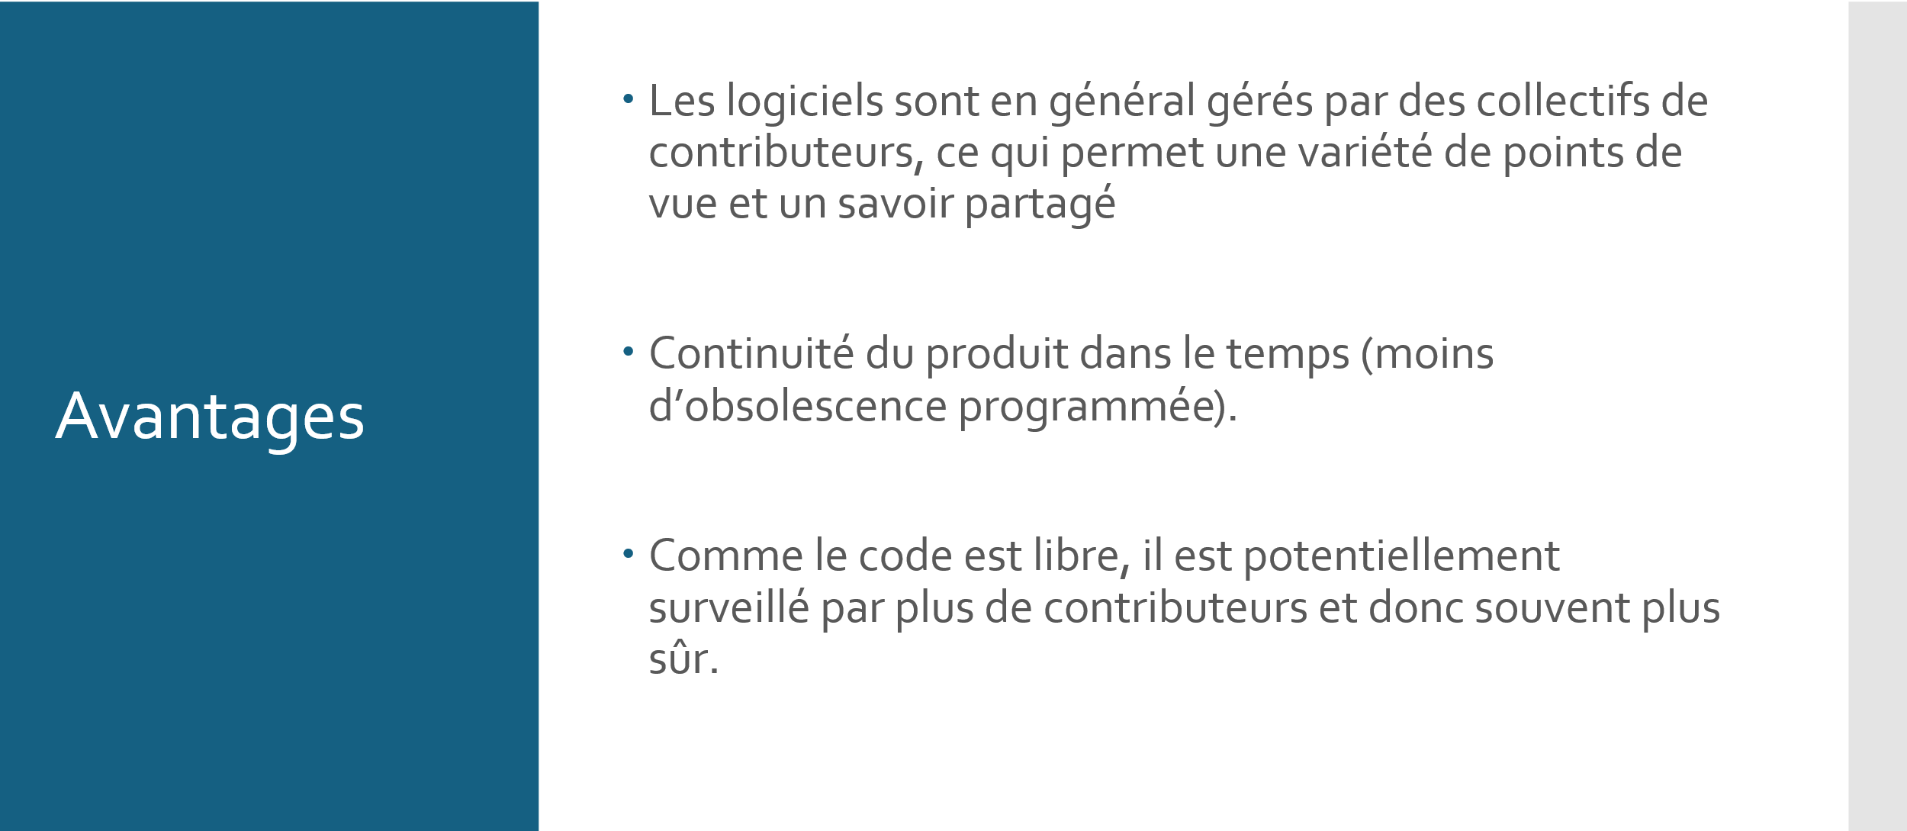
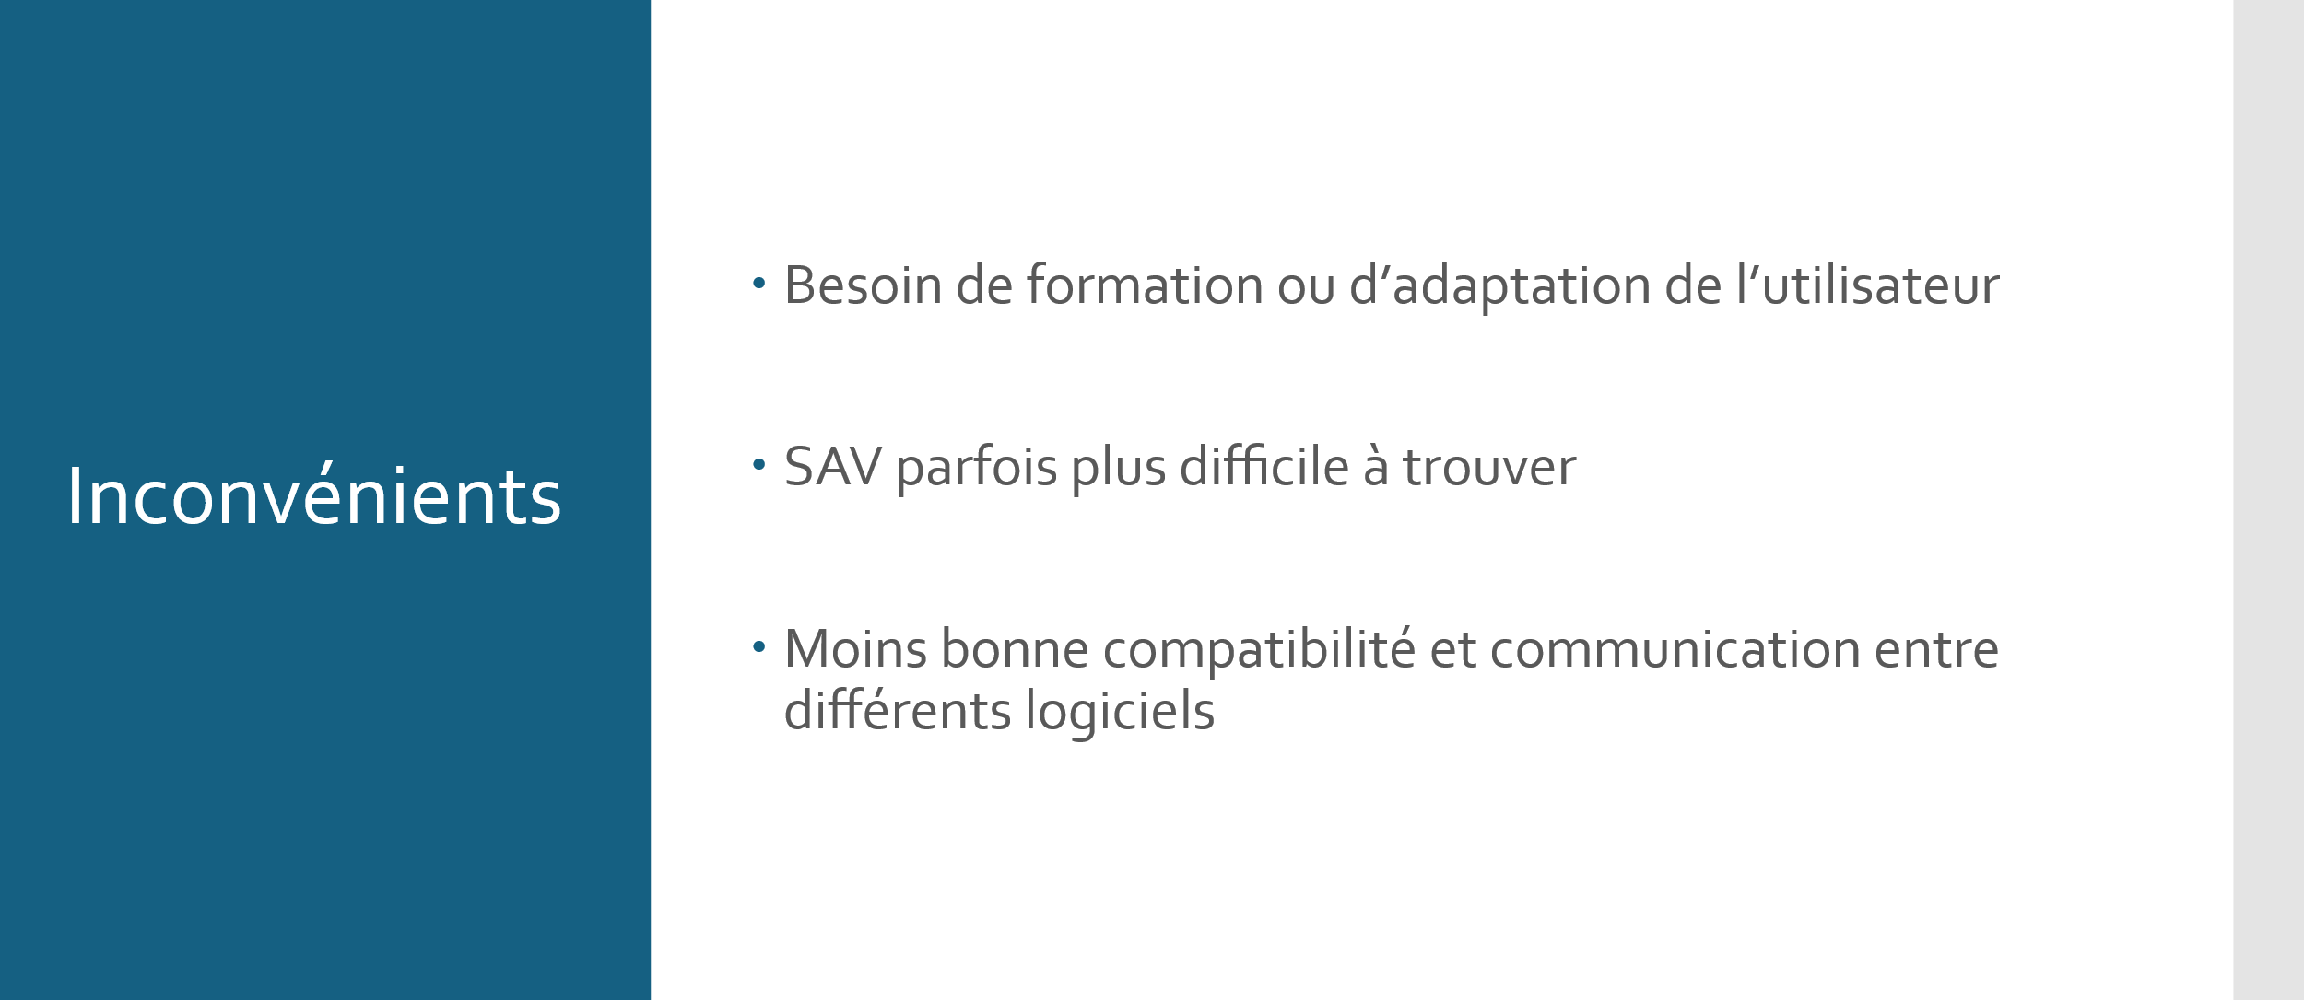

- Quelques exemples de logiciels :
Nom | Soutenu par | Avantages | Inconvénients
Navigateurs web :
Mozilla Firefox | Mozilla (association à but non lucratif) | Paramétrage simple | Peut sembler peu restrictif
Brave | Société Brave | Bloque beaucoup plus les traceurs | Peut restreindre l’accès à certains sites web
Moteurs de recherche :
Qwant | Société Qwant (France) | Pas de collecte de données, pas de publicité personnalisée | Résultats parfois moins pertinents lors de recherches très ciblées
Ecosia | L’entreprise Ecosia GmBH (Allemagne) | Pas de collecte d’adresse IP, ni de données, actions en faveur de l’environnement
Bureautique (traitement de texte, tableur) :
Libre Office | The document Foundation (Fondation à but non lucratif – Allemagne)
Open Office | Apache Software Foundation (Fondation à but non lucratif – USA)
Services mail :
Proton mail | Société Proton AG (Suisse)
Tutanota | Compagnie Tutanota GmBH (Allemagne)
Mailo | Mail Object (PME- France)

- Pour plus d’informations :
https://framalibre.org/
https://baserow.io/public/gallery/ufQOorUxMGxBLExuQyJsRzRkj1ie85liilCEELjorIs
https://www.infomaniak.com/fr

